添加：只有本人用户才可以编辑自己写的文章：
在详情页添加代码：
{% if user.is_authenticated %}
{% if user.username == blog.author.username %}
......
{%endif%}
{%endif%}

- 全文检索
Django本身不提供全文检索的功能，但django-haystack为其提供了全文检索的框架。 django-haystack能为Django提供whoosh,solr,Xapian和Elasticsearc四种全文检索引擎作为后端。 其中whoosh为纯python的实现，不是非常大型的应用，是没有问题的。 本文将介绍Django2.0中通过django-haystack与whoosh集成以及whoosh的中文支持。 haystack是django的开源搜索框架，该框架支持Solr,Elasticsearch,Whoosh, *Xapian*搜索引擎，不用更改代码，直接切换引擎，减少代码量。搜索引擎使用Whoosh，这是一个由纯Python实现的全文搜索引擎，没有二进制文件等，比较小巧，配置比较简单，当然性能自然略低。中文分词Jieba，由于Whoosh自带的是英文分词，对中文的分词支持不是太好，故用jieba替换whoosh的分词组件。
- 安装模块
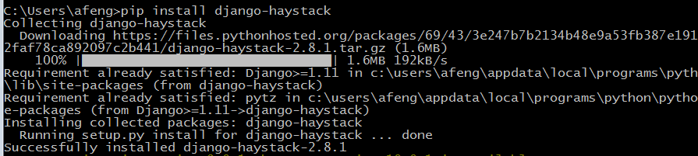

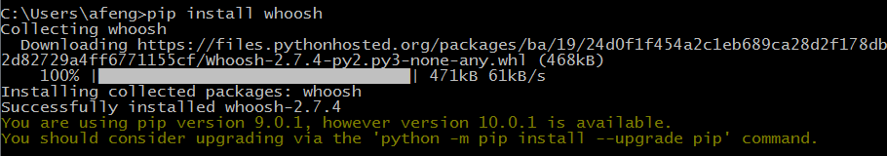

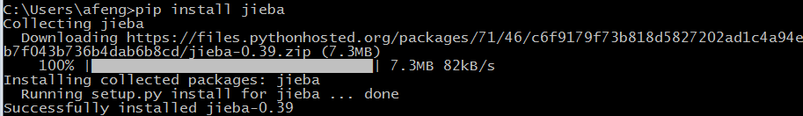

2、建立模型
我们以文章为搜索目标，现在我的app名字为blog， 模型文件Blogemo/blog/models.py ：
在原来的基础上加了如下代码：
class Meta:
verbose_name = u'文章'
verbose_name_plural = u'文章'
Django 模型中的verbose_name我们常常可能需要使用。比如将数据库里面的数据导出成csv文件，那么csv文件的表头的名字可以通过取每个字段的verbose_name来获取，数据可以通过queryset语句来获取。 这样制作出来的csv表就能想数据库一样，字段名和字段值一一对应了。
获取verbose_name， 使用get_model:
import os,django
os.environ.setdefault("DJANGO_SETTINGS_MODULE", "BlogDemo.settings")
django.setup()
from django.apps import apps
appname = 'blog'
modelname = 'Blog'
modelobj = apps.get_model(appname,modelname)
#获取类元信息中的verbose_name
print(modelobj._meta.verbose_name)
#字段中的verbose_name，可以遍历
fields = modelobj._meta.fields
print(fields[1].verbose_name)

2、创建search_indexes.py
在app目录下建立一个search_indexes.py（BlogDemo/blog/search_indexes.py）代码如下：
# -*- encoding: utf-8 -*-
from .models import Blog
from haystack import indexes
class BlogIndex(indexes.SearchIndex, indexes.Indexable):
# 文章内容
text = indexes.CharField(document=True, use_template=True)
# 对title字段进行索引
title = indexes.CharField(model_attr='title')
def get_model(self):
return Blog
def index_queryset(self, using=None):
return self.get_model().objects.all()
备注：search_indexes.py文件名不能修改，否则报错：No fields were found in any search_indexes.

3、使用模板对索引字段进行定义
因为在search_indexes.py使用了use_template=True，所以可以同时使用模板对索引字段进行定义，目录如下：templates/search/indexes/blog/blog_text.txt
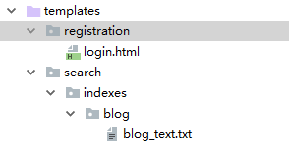
内容是：
{{ object.title }}
{{ object.text }}

4、配置haystack应用
INSTALLED_APPS = [
'django.contrib.admin',
'django.contrib.auth',
'django.contrib.contenttypes',
'django.contrib.sessions',
'django.contrib.messages',
'django.contrib.staticfiles',
'blog.apps.BlogConfig',
'haystack',
]
# full text search
HAYSTACK_CONNECTIONS = {
'default': {
'ENGINE': 'blog.whoosh_cn_backend.WhooshEngine',
'PATH': os.path.join(BASE_DIR, 'whoosh_index'),
},
}

、jieba中文分词
jieba其实已经提供了集成whoosh的ChineseAnalyzer， 也就是说不需要自己写ChineseAnalyzer了，直接在whoosh_backend.py中直接引用就好； 同时，不推荐将whoosh_backend.py放到Lib下面，这样移植性会有问题，自己的代码，还是放在项目下面为妙。
1、将文件haystack.backends.whoosh_backend.py拷贝到app下面，并重命名为whoosh_cn_backend.py， 如blog/whoosh_cn_backend.py。重点的改造有：
a、增加
from jieba.analyse import ChineseAnalyzer
需要注意的是，要放在from __future__ import absolute_import, division, print_function, unicode_literals
的后面，应为from __future__ 始终要放在文件的第一行。

b、修改
把文件中的schema_fields[field_class.index_fieldname] = TEXT(stored=True, analyzer=StemmingAnalyzer(), field_boost=field_class.boost, sortable=True)
改成：
schema_fields[field_class.index_fieldname] = TEXT(stored=True, analyzer=ChineseAnalyzer(), field_boost=field_class.boost, sortable=True)
也就是改变分析器，使其支持中文。

、重建索引
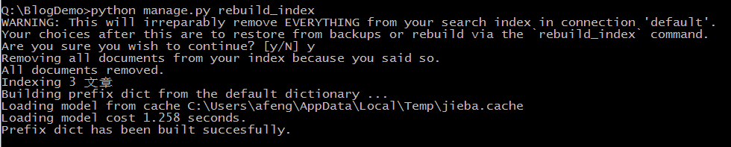

、索引更新
最简单的办法就是在settings.py中添加：
HAYSTACK_SIGNAL_PROCESSOR = 'haystack.signals.RealtimeSignalProcessor'

5、配置urls.py
url(r'search/', bv.full_search),
url('startSearch',bv.start,name="startSearch"),

编写视图函数
from haystack.forms import SearchForm
def start(request):
return render(request,'search.html')
def full_search(request):
"""全局搜索"""
keywords = request.GET['q']
print(keywords)
sform = SearchForm(request.GET)
posts = sform.search()
print(posts.all())
print(posts.all().count())
for t in posts.all():
print(t)
return render(request, 'SearchResult.html',
{'blogs': posts.all(), 'list_header': '关键字 \'{}\' '.format(keywords)})

实现模板
- 在base.html中添加搜索链接
<a href="{% url 'startSearch' %}" class="top-menu">搜索&nbsp;<span class="glyphicon glyphicon-search"></span></a>

- search.html
<!-- searchbox START -->
{% extends 'base.html' %}
{% block content %}
<div id="searchbox">
<form action="/search" method="get">
<div class="content">
<label>
<input type="text" class="textfield searchtip" name="q" size="24" value="">
</label>
<input type="submit" class="button" value="搜索">
</div>
</form>
</div>
{% endblock %}

- SearchResult.html
{% extends 'base.html' %}
{% block content %}
<h3>{{ list_header }}</h3>
<h3>搜索结果：</h3>
共{{ blogs.count}}篇博文:
{%for b in blogs%}
<h4>{{ b.title}}</h4>
<h5>{{b.author.username}}</h5>
<h5><a href="{% url 'blog' pk=b.pk %}">详情</a></h5>
{% endfor %}
{% endblock %}

最后的结果：

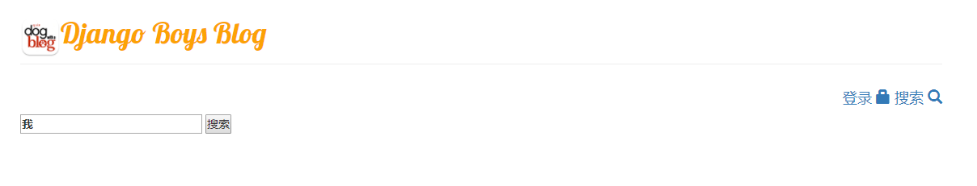


- 其他功能
- 发布
- 国际化
- 缓存
- 标签、分类、

